MINISTÈRE DE L'ÉDUCATION NATIONALE

DATE DE L’EPREUVE :…………………………..HEURE : ………………….

BACCALAURÉAT PROFESSIONNEL

CONSTRUCTION DES CARROSSERIES

Session : 2021

E.1- ÉPREUVE SCIENTIFIQUE ET TECHNIQUE

Sous-épreuve E11 UNITE CERTIFICATIVE U11

Analyse d’un système technique

Durée : 3 h Coef. : 2

DOSSIER RÉPONSES

Ce dossier RÉPONSES comprend 18 pages numérotées 1/17 à 17/17

Le candidat répondra aux questions directement sur le document réponses.

Problématique :

Suite à la conception d’un faux-châssis équipé d’un plateau basculant, nous désirons étudier :
- La position du vérin hydraulique ;
- Le matériau de l’axe d’articulation entre la tige de vérin et le plateau ;
- Le choix du distributeur ;
- La vitesse de montée du plateau ;
- Le développé du profilé de fixation basse du vérin.

Plateau
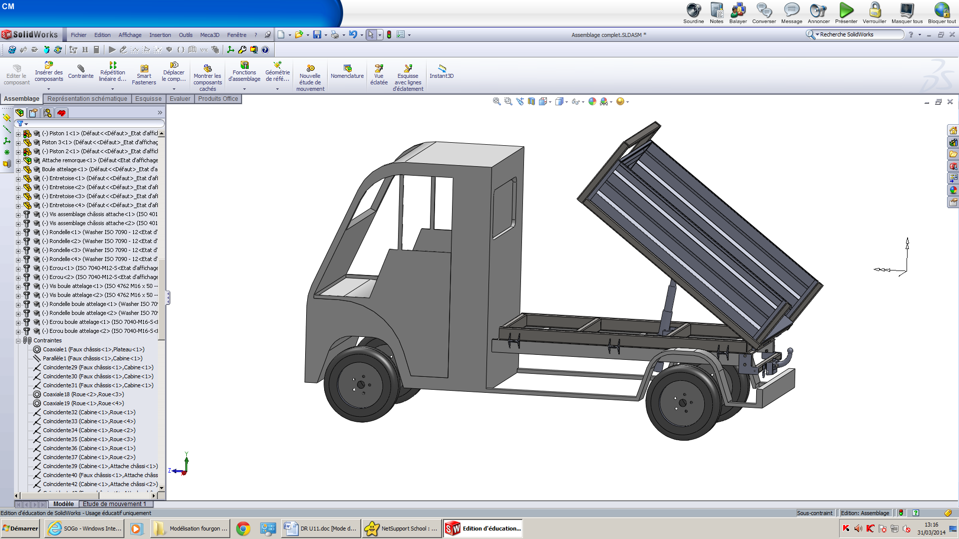
Faux-châssis

Vérin hydraulique

Avant de commencer ce questionnaire, vous devez prendre connaissance du contenu du dossier technique, notamment de la mise en situation.

1ère partie : Etude de l’assemblage

Dans cette partie, il s’agit d’identifier les différents éléments constituant le système et de définir les liaisons entre ces éléments.

Document à utiliser : Dossier Technique page 6/7.

1.1 – IDENTIFIER sur le schéma cinématique ci-dessous, les sous-ensembles à l’aide des couleurs suivantes :

SE1 : bleu SE2 : rouge SE3 : vert SE4 : noir

SE4
B
SE3

x
y

SE2
SE1
D
E

z

1.2 – COMPLÉTER le tableau ci-dessous :

SE | Nombre de  rotations | Nombre de  translations | Nom de la liaison | Axe, centre
SE1-SE2
SE1-SE4
SE2-SE3
SE3-SE4

2ème partie : Vérification du P.T.A.C.

Dans cette partie, il s’agit de vérifier le Poids Total Autorisé en Charge.

Documents à utiliser : Dossier Technique page 3/7 et page 4/7

2 – COMPLÉTER le tableau ci-dessous :
Masse à vide du véhicule en kg (sans le plateau) | ………………….
Masse du plateau avec le chargement en kg | 1200
Masse du vérin B05 en kg | ………………….
Masse totale en kg | ………………….
P.T.A.C. en kg | ………………….

CONCLURE sur le respect du P.T.A.C. :
………………………………………………….……………………………………………………………

………………………………………………….……………………………………………………………

3ème partie : Etude de la position du vérin sur le plateau

Sachant que la benne levée ne doit pas dépasser 2400 mm, le technicien doit définir la position A, B ou C permettant de respecter ce point du cahier des charges (voir Dossier Technique page 2/7 et page 3/7).

Étude de la position du plateau avec le vérin en position A

3 – MESURER sur le Dossier Technique page 3/7 la hauteur H_{A} et CALCULER la hauteur réelle grâce à l’échelle du document :

H_{A} = ………………………………………………………………………………………………………...

Étude de la position du plateau avec le vérin en position B

4 – DONNER la nature de la trajectoire TB_{B} _{plateau/châssis} :

……………………………………………………………………………………………………………….

4.1 – TRACER la trajectoire TB_{B} _{plateau/châssis} sur la figure 1 (page 6/17) et REPORTER son nom.

4.2 – REPORTER au compas la distance d sur la figure 1 (page 6/17) à partir du point E. L’intersection avec la trajectoire TB_{B} _{plateau/châssis} permet d’obtenir la position du point B_{B}.

4.3 – TRACER alors le plateau avec le vérin en position B sur la figure 1 (page 6/17).

4.4 – MESURER la hauteur réelle H_{B} du plateau sur la figure 1 (page 6/17) et CALCULER la hauteur réelle grâce à l’échelle du document :

H_{B} = ………………………………………………………………………………………………………....

Étude de la position du plateau avec le vérin en position C

5 – DONNER la nature de la trajectoire TB_{C} _{plateau/châssis} :

……………………………………………………………………………………………………………….

5.1 – TRACER la trajectoire TB_{C} _{plateau/châssis} sur la figure 2 (page 7/17) et REPORTER son nom.

5.2 – REPORTER au compas la distance d sur la figure 2 à partir du point E.
L’intersection avec la trajectoire TB_{C} _{plateau/châssis} permet d’obtenir la position du point B_{C}.

5.3 – TRACER alors le plateau avec le vérin en position C sur la figure 2.

5.4 – MESURER la hauteur réelle H_{C} du plateau sur la figure 2 (page 7/17) et CALCULER la hauteur réelle grâce à l’échelle du document :

H_{C} = ………………………………………………………………………………………………………....

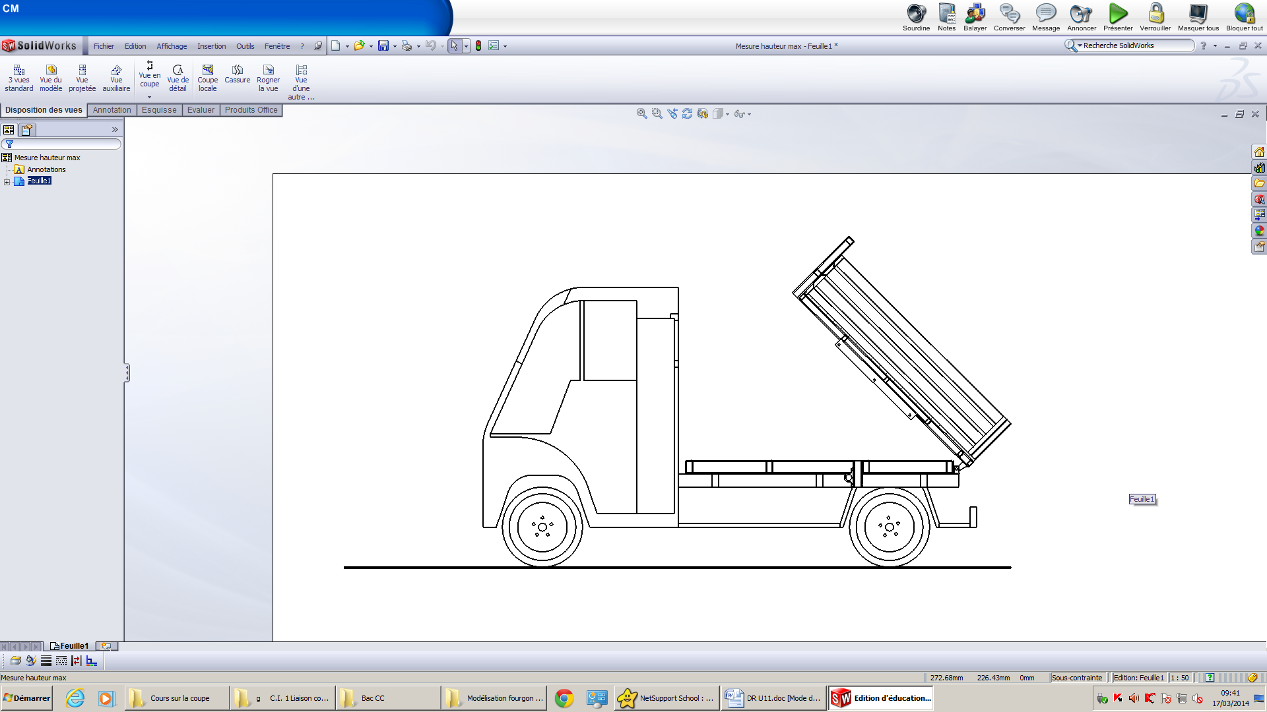
Figure 1
E
D

(Ech 1:20)

Figure 2
E
D

(Ech 1:20)
(Ech 1:20)

6 – COMPLÉTER le tableau bilan ci-dessous en reportant vos résultats et CHOISIR la position du vérin.

Valeur du cahier des charges : H max = ………..………
HA = ………..……… | HB = ………..……… | HC = ………..………
Choix de la meilleure position (A, B ou C) : ………………………………………

4ème partie : Dimensionnement de l’axe tige de vérin / plateau

Il s’agit de calculer la force nécessaire au levage du plateau (dans le cas le plus défavorable) afin de choisir le matériau de l’axe.

Hypothèses :

Le poids du plateau et de la charge P _{total} = 12 000 N appliqué en G.

Les liaisons sont considérées comme parfaites.

Le vérin est considéré comme un seul solide 3.

On considère toutes les forces de l’étude statique coplanaires.
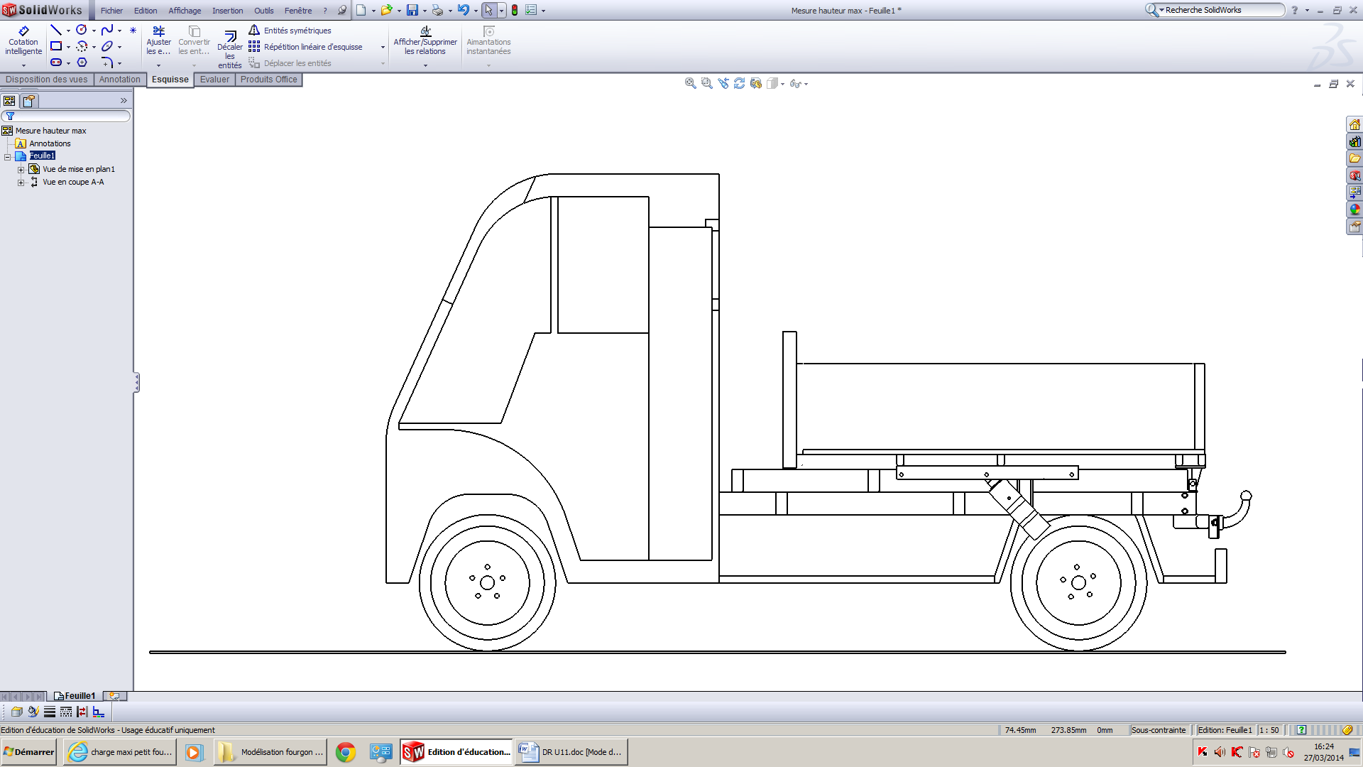

Figure 3

Plateau 1

G
X
D

B

Châssis 2
E
Vérin 3

7 – En utilisant la figure 3, COMPLÉTER le graphe des contacts ci-dessous, en précisant les points de contacts entre les différents éléments.

Plateau 1
Contact au point …….
Contact au point …….
Vérin 3
Châssis 2
Contact au point E

7.1 – COMPLÉTER le bilan des actions mécaniques (A.M.) s’exerçant sur le vérin 3 :

Pour les inconnues mettre un point d’interrogation « ? »

Action mécanique | Point d’application | Direction | Sens | Intensité
B_{1 / 3} | B
 | E
7.2 – Sachant que le système soumis à 2 actions mécaniques est à l’équilibre, COMPLÉTER le tableau ci-dessous : (cocher les bonnes réponses)

 | Même | Différent(e)
Intensité
Direction
Sens

7.3 – TRACER sur le schéma du vérin ci-dessous la droite-support des A.M.

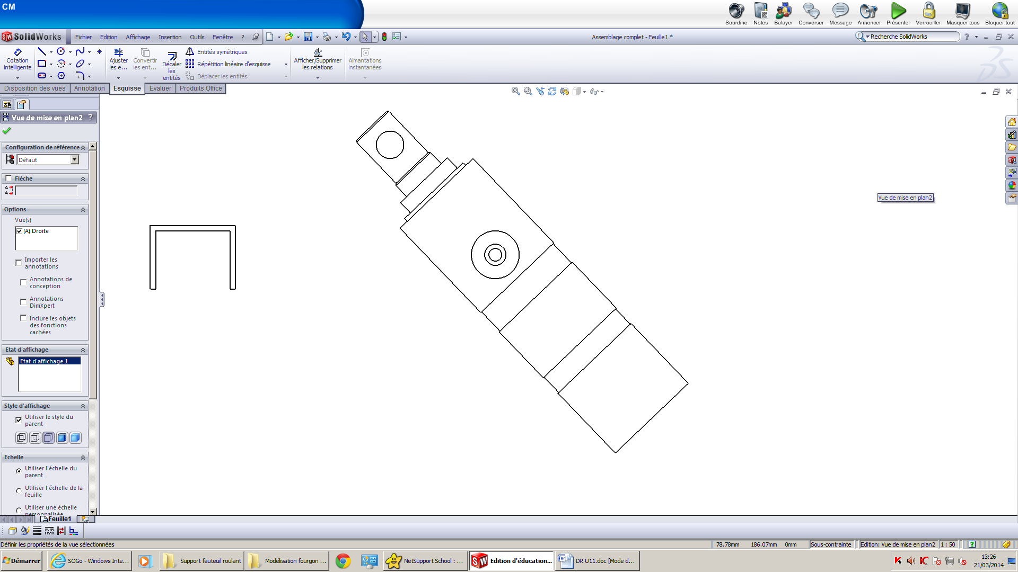
B
E

8 – COMPLÉTER le tableau du bilan des actions mécaniques s’exerçant sur le plateau 1 :
(Voir figure 3 page 8/17)

Action mécanique | Point d’application | Direction | Sens | Intensité

8.1 – PRÉCISER pour un système à l’équilibre soumis à 3 actions mécaniques quelconques, comment doivent être les droites d’action ? (Entourer la bonne réponse).

Concourantes | Parallèles

8.2 – Pour un système à l’équilibre soumis à 3 actions mécaniques quelconques, INDIQUER, comment doit être le dynamique (Entourer la bonne réponse).

Ouvert | Fermé

8.3 –
TROUVER le point de concours I des droites d’action sur le dessin figure 4 page 11/17 et TRACER le dynamique des forces au point O sur la figure 5 page 11/17. Ech : 1 mm → 200 N.
COMPLÉTER le tableau des résultats ci-dessous.
Action mécanique | Intensité (en N)
Question 9 : REMPLIR le tableau bilan ci-dessous.

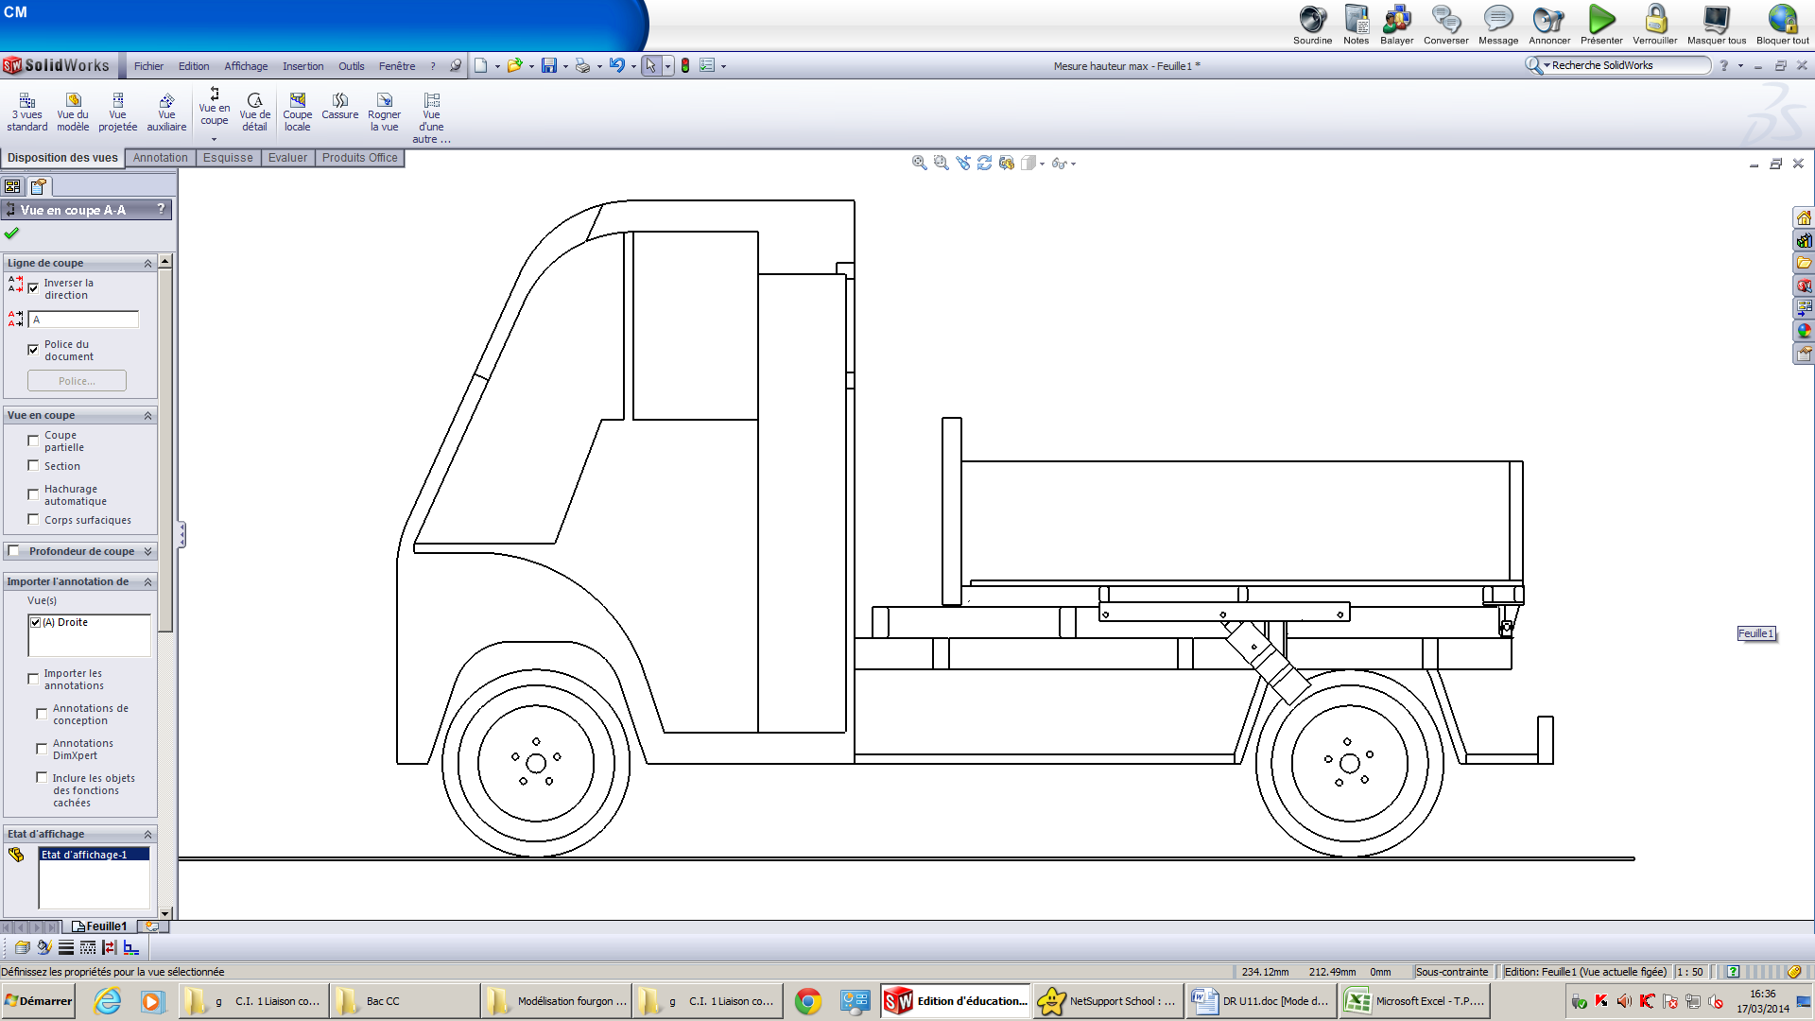
B
D
X
G
Figure 4

Droite-support (BE)

Figure 5

X
O
Départ du dynamique

Il s’agit maintenant de choisir un matériau pour l’axe parmi la liste suivante :

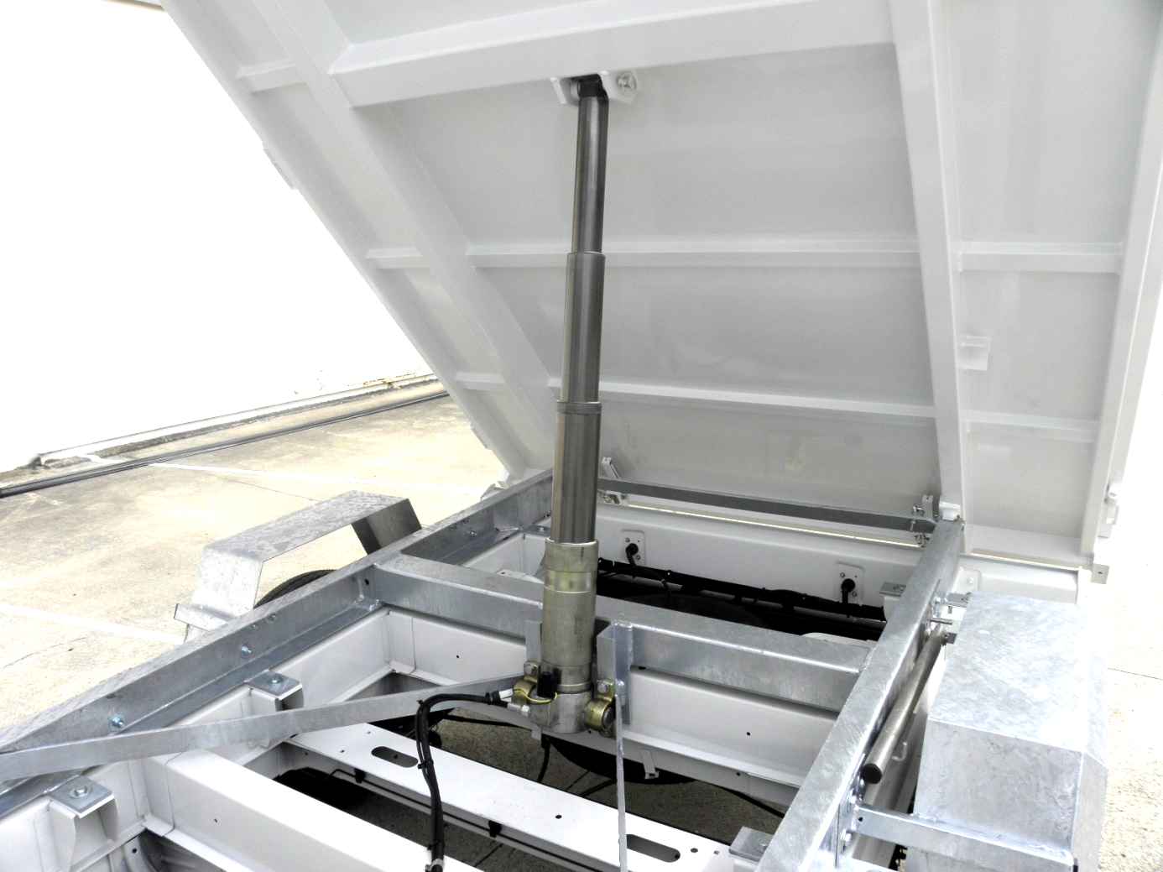
Documents à utiliser : Dossier Technique page 5/7
et page 6/7.

On donne :

- Action mécanique dans l’axe : T = 16400 N ;
- Diamètre de l’axe d = 16 mm ;
- Matériau 1 : X 5 Cr Ni 18-10 ;
- Matériau 2 : 42 Cr Mo 4 ;
- Matériau 3 : Al Cu 4 Mg Si ;
- k = 4. (Coefficient de sécurité).

9 – REPASSER en rouge la (ou les) surface(s) cisaillée(s) sur la figure 6 ci-dessous.
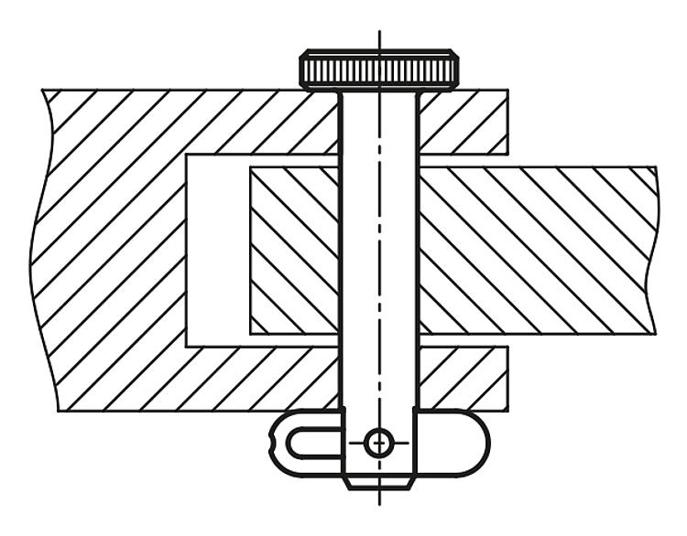
Figure 6

1

Axe
3

9.1 – CALCULER la surface de la section cisaillée.

S_{C} = ……………………………………………………………………… S_{C} =……………………..

9.2 – CALCULER la contrainte de cisaillement τ sur l’axe (en MPa).
τ = ……………………………………………………………………… τ = ………….…………..

9.3 – Pour chaque matériau, REMPLIR le tableau, ci-dessous, et justifier en conclusion si le matériau respecte la condition de résistance. Voir Dossier Technique page 5/7 et page 6/7.

Matériau 1 :  X 5 Cr Ni 18-10 | Matériau 2 :  42 Cr Mo 4 | Matériau 3 :  Al Cu 4 Mg Si
R_{e} = | R_{e} = | R_{e} =
R_{eg} = | R_{eg} = | R_{eg} =
R_{pg} = | R_{pg} = | R_{pg} =
Conclusion :  ……………………………  ……………………………  …………………………… | Conclusion  ……………………………  ……………………………  …………………………… | Conclusion :  ……………………………  ……………………………  ……………………………

5ème partie : Choix d’un distributeur.

Il s’agit de choisir un distributeur correspondant aux attentes du client.
Documents à utiliser : Dossier Technique page 2/7 et page 5/7.

10 – Pour les 3 propositions de schémas ci-dessous, INDIQUER le type de distributeur utilisé et le fonctionnement de la partie commande :
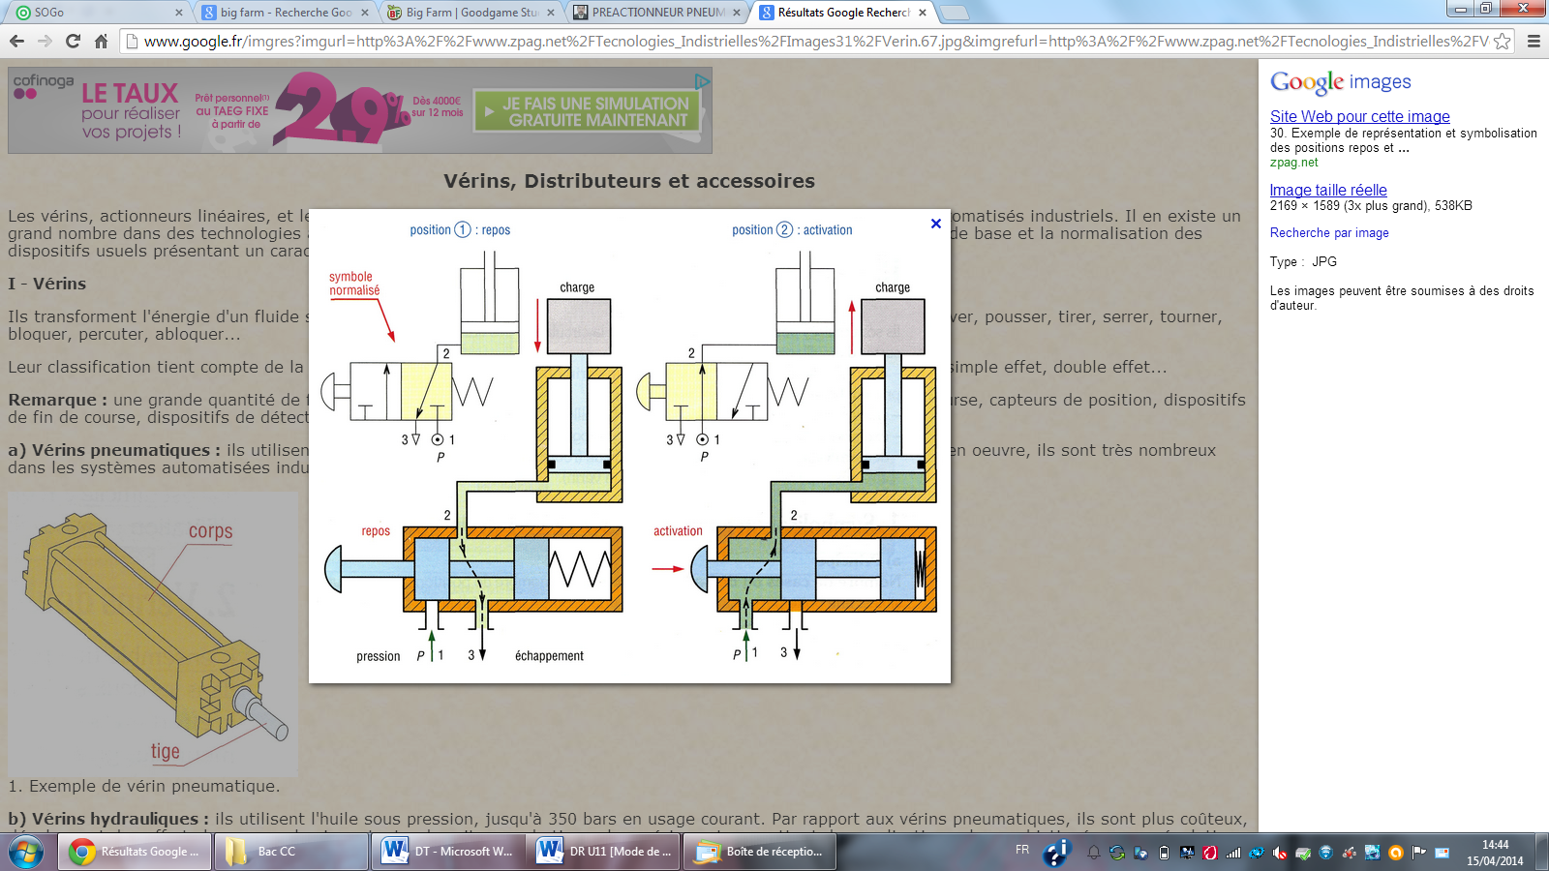
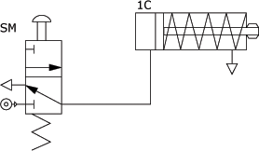
Distributeur : ………………………….…..……………………
Commande : …………………………………….……………..
Schéma n°1

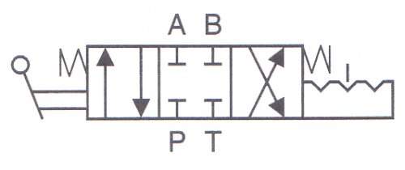
Schéma n°2
Distributeur : ………………………….…..……………………
Commande : …………………………………….……………..

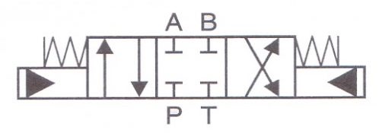
Schéma n°3
Distributeur : ………………………….…..……………………
Commande : …………………………………….……………..
D

CHOISIR la proposition qui correspond au cahier des charges :

………..………………………………………………………………………………………………………

6ème partie : Etude de la vitesse de levée du plateau

On désire vérifier le temps de levée du plateau donné dans le cahier des charges.
Documents à utiliser : Dossier Technique page 2/7, page 4/7 et page 6/7.

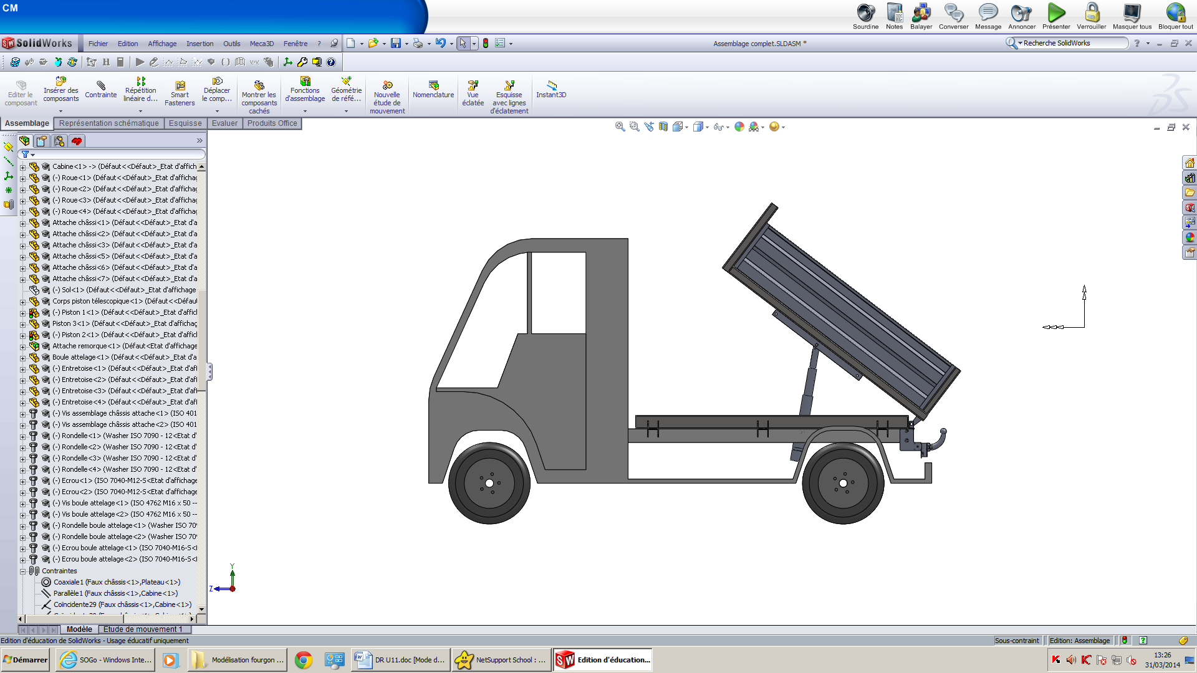
On donne :
Plateau
Vérin télescopique

Vérin télescopique B05

11 – DONNER le débit Q du groupe hydraulique en l/min :
Q = ____________
11.1 – DONNER le diamètre ØT3 en mm du piston de vérin B05 :
ØT3 = __________
11.2 – DONNER la course C du vérin :
C = _____________

12 – CALCULER la surface S du piston en cm² :
S = _____________
S =……………………………………………….……………………………………
Q = _____________
12.1 – CONVERTIR le débit Q en cm³/s : ………………………………………

12.2 – CALCULER la vitesse v de sortie de la tige du vérin en cm/s :
v = _____________
v =……………………………………………………………………………….……

12.3 – CALCULER le temps t de levée du plateau :
t = ______________
t = …………………………………………………………………………………….

12.4 – Le temps calculé entre-t-il dans la fourchette donnée par le cahier des charges (voir Dossier Technique page 2/7) ?

………………………………………………………………………………………………………………

7ème partie : Etude du montage du vérin

Il s’agit de produire le développé du profilé en vue de sa fabrication.
Documents à utiliser : Dossier Technique page 4/7 et page 7/7

Le vérin est articulé dans des paliers comme sur la photo ci-dessous.

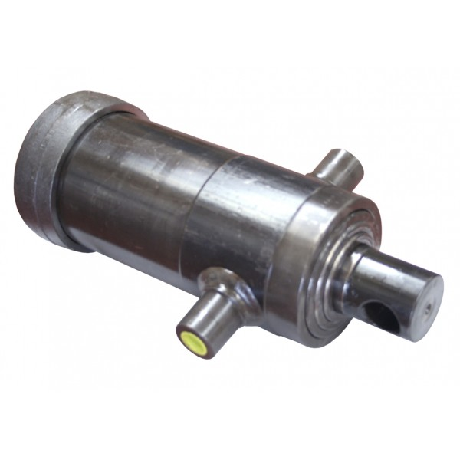
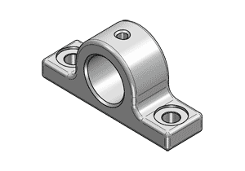

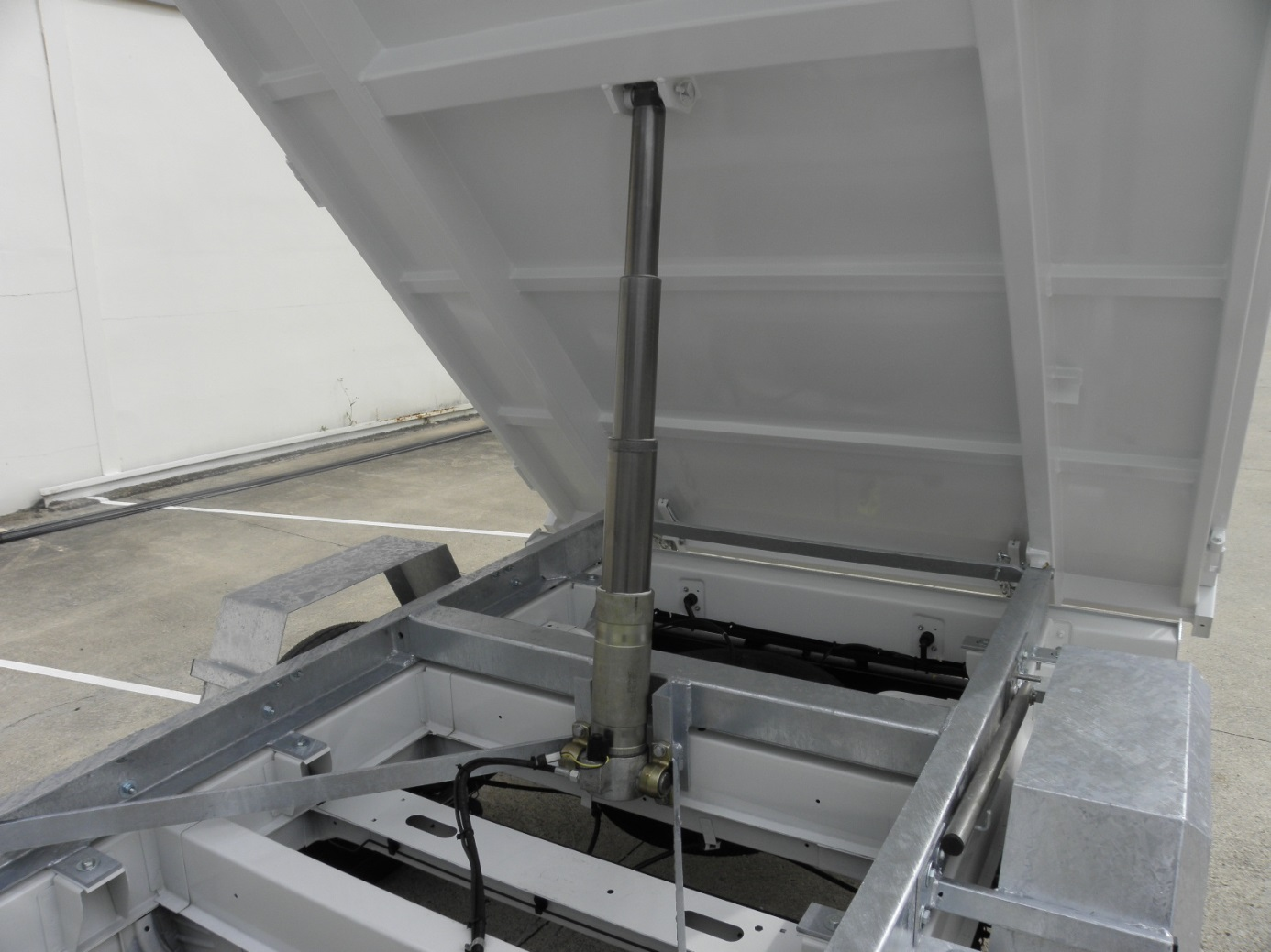

13 – Sachant que la référence du vérin est B05, CHOISIR la référence du palier :
…………………………………………………………………………………………………….…………

ØK = ……………………
13.1 – DONNER le diamètre des perçages : ……………………………

B = ……………..………
13.2 – DONNER l’entraxe des perçages :………………………………..

Ces paliers sont fixés sur le faux-châssis par l’intermédiaire de deux profilés identiques.

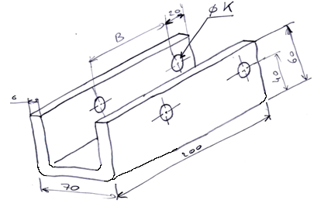

14 – En vous aidant du croquis ci-dessus et du dossier technique page 7/7, CALCULER la longueur développée LD, des profilés étudiés :
On donne :

Angle de pliage α = 90° et V = 50

LD = …………………..

LD = ………………………………………………………………………..

14.1 – RÉALISER le développé à l’échelle 1:2 ci-dessous, en positionnant les perçages et en indiquant les dimensions : Le rectangle correspond aux dimensions extérieures de la pièce développée.

Barème /40 pts

